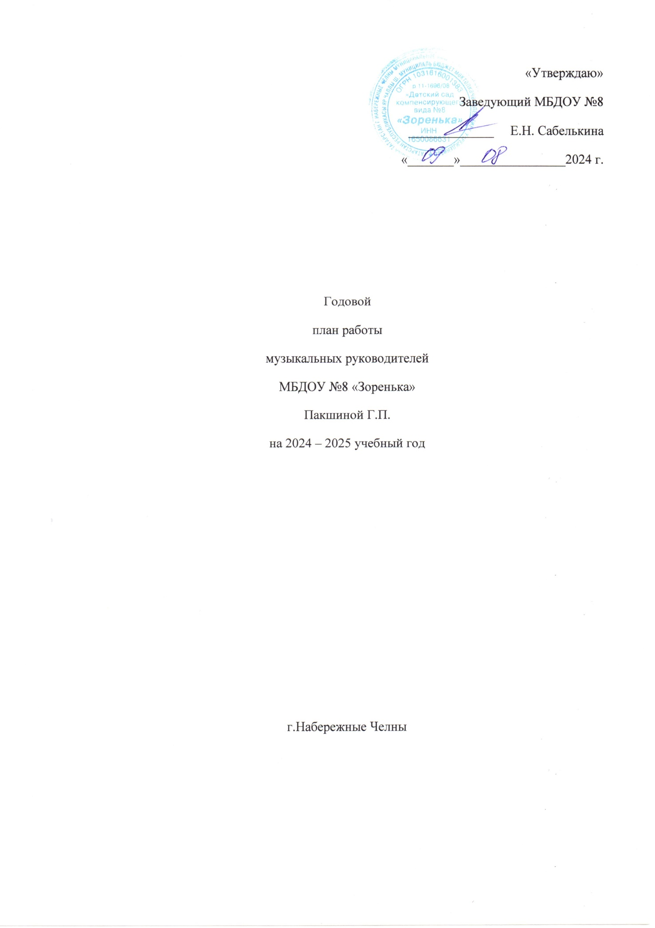
Цель: формирование музыкальной культуры, сохранение и укрепление здоровья детей, развитие их интеллектуальных, нравственных, эстетических и личностных способностей, качеств.
Задачи:
- Осуществлять изучение новых программ и методической литературы, из опыта работы лучших педагогов МО, города, коллег через интернет в контексте с ФГОС, ФАОП, развития национальной музыкальной культуры народов РТ, реабилитацию детей с ограниченными возможностями здоровья в образовательной и общественной жизни общества.
- Обогащать развивающую среду в музыкальном зале, групповых комнатах.
- Дальнейший поиск и внедрение эффективных форм совместной работы с родителями, педагогами ДОУ, вовлечение их в образовательный процесс, как непосредственных участников.
- Развитие творческого потенциала детей старшего дошкольного возраста через реализацию театральной деятельности, реализацию здоровьесберегающих технологий.

Праздники и развлечения
Месяц | № | Мероприятия | Форма проведения | Возраст
Сентябрь | 1  2 | Сентябрь в страну знаний нас приглашает.  Сомбелэ | Концертно – развлекательная программа.  Праздник. | Старш., подг. гр.  Мл. – подг. гр.
Октябрь | 1  2 | Краски осени.  Осенняя «Ярмарка». | Развлечение | Млад., сред. гр.  Старш., подг. гр.
Ноябрь | 1  2 | По дорогам города смело шагаем – правила дорожные соблюдаем.  Папа, мама, я – мы друзья! | Развлечение.  Совместный концерт родителей и детей к декаде инвалидов | Старш., подг. гр.  Млад. – подг. гр.
Декабрь | 1 | Сказка в гости нас зовёт, мы встречаем Новый год!  Яна ел Бэйрэме. | Праздники | Млад, - подг. гр.
Январь | 1  2 | Рождественские встречи.  Зимние забавы. | Стихи, песни, хороводы.  Театрализации сказок. | Млад. – подг. гр.
Февраль | 1  2 | Родину мы любим, уважаем, стать её защитниками мечтаем.  Пёстрые краски Поволжья. | Музыкально – спортивное развлечение.  Литературно – музыкальное развлечение. | Старш., подг. гр.  Млад. – подг. гр.
Март | 1  2 | Светлая весна маму поздравлять пришла.  Науруз. | Праздники  Развлечение. | Млад. – подг. гр.  Старш., подг. гр.
Апрель | 1  2 | Апрельские шутки – прибаутки.  Космические загадки. | Музыкально – театральное представление.  Развлечение. | Млад. , средн. гр.  Старш., подг. гр.
Май | 1  2  3 | Военный парад дошколят.  Весенние веснушки -веселушки.  Детства кораблик уплывает. | Праздники. | Старш.,  Сред. гр.,  Подг. гр.
Июнь | 1  2 | «Здравствуй, солнечное лето!»  Сабантуй. | Экологический праздник.  Музыкально – спортивный досуг. | Млад. – подг. гр.
Август | 1 | Разноцветье цветов. | Литературно - музакальный досуг. | Млад. – подг. гр

Работа с педагогами

Месяц | Мероприятия | Место проведения
Сентябрь | Обновление и подготовка групповых музыкальных уголков | Рекомендации, советы
Октябрь | Использование современных ИКТ в образовательной области «Музыка» | Консультация для воспитателей
Ноябрь | Приобщение детей к театральной деятельности, как к средству формирования творческой личности | Рекомендации для педагогов
Декабрь | Использование пальчиковых игр в коррекционной работе с детьми | Мастер – класс
Январь | Приобщение детей к самостоятельной музыкальной деятельности в группе | Индивидуальные беседы, рекомендации
Февраль | Логоритмические игры в досуговой деятельности с детьми | Мастер – класс
Март | Муз. – ритмическая и танцевальная деятельность, как средство развития творческих способностей детей | Консультация, рекомендации
Апрель | Обучение детей способам звукоизвлечения, навыком игры на детских музыкальных инструментах | Индивидуальные занятия с воспитателями
Май | Подведение итогов совместной работы педагогов ДОУ | Выступление на педсовете

Работа с родителями

Месяц | Мероприятия | Место проведения
Сентябрь | Задачи образовательной области «Музыка» в ДОУ | Выступление на общем родительском собрании
Октябрь | Слушание и восприятие музыки – основа формирования музыкальной культуры детей дошкольного возраста | Информация в родительский уголок
Ноябрь | Привлечение родителей к выступлению на концерте для детей (в декаду инвалидов) | Индивидуальные беседы
Декабрь | Приобщение родителей к совместной подготовке костюмов, атрибутики для проведения новогодних праздников | Индивидуальные беседы, консультации
Январь | Театр дома | Информация в родительский уголок старшие гр.
Февраль | Здоровье сберегающие технологии в музыкальном развитии детей | Практические занятия в группах, муз. зале
Март | Привлечение родителей к участию в праздничных мероприятиях | Музыкальный зал
Апрель | Фольклор в духовно – нравственном воспитании детей | Информация в родительский уголок младших гр.
Май | Музыкальный ритм – как общеэстетическое явление | Информация в родительский уголок старшие гр.

Работа с детьми
Месяц | Мероприятия | Место проведения
Сентябрь | Школьные встречи | Школа № 75
Октябрь | Подготовка и участие в конкурсе «Звёздочки xxi века» | Сред. – подг. гр.
Ноябрь | Музыкально – спортивные развлечения на свежем воздухе | Млад. – старш. гр.
Декабрь | Диагностирование способностей детей | Сред. – подг. гр.
Январь | Разучивание здоровьесберегающих пальчиковых игр | Млад. – старш. гр.
Февраль | Приобщение детей к театральной деятельности, театрализация сказок, сценок | Сред. – подг. гр.
Март | Вечер музыкально – дидактических игр с применением УМК. | Млад. – старш. гр.
Апрель | Волшебный мир природы ( изготовление муз. шумовых инструментов из природного материала) | Стар. – подг. гр.
Май | Диагностирование способностей детей | Сред. – старш. гр.

